|  |  |  |
| --- | --- | --- |
| **Web Service Development** | **Student**  **number** | **21300691** |
| **Homework 3** | **Name** | **Cheung, Won Sik** |

코드

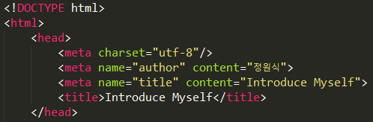

Head 에 인코딩 방법을 utf-8로 지정해준다.

작성자와 제목을 name을 이용하여 지정해주고 title을 지정해준다.

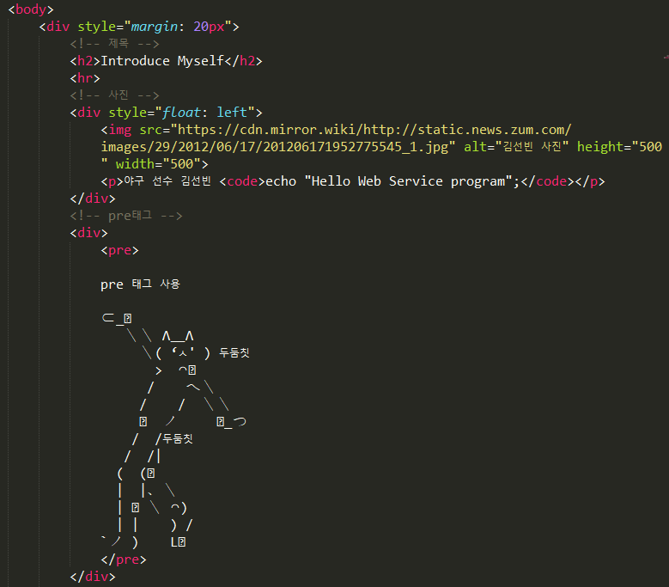

h2 태그와 img 태그를 이용해 제목을 지정해주고 사진을 넣어준다. 이때 이미지를 왼쪽에 배치하여 오른쪽에 pre 태그를 이용하여 이모티콘이 오게 해준다.

결과

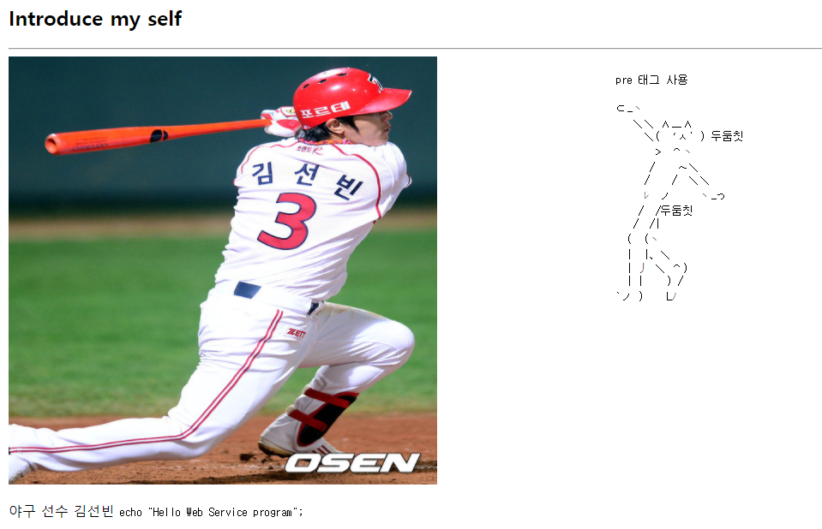

코드

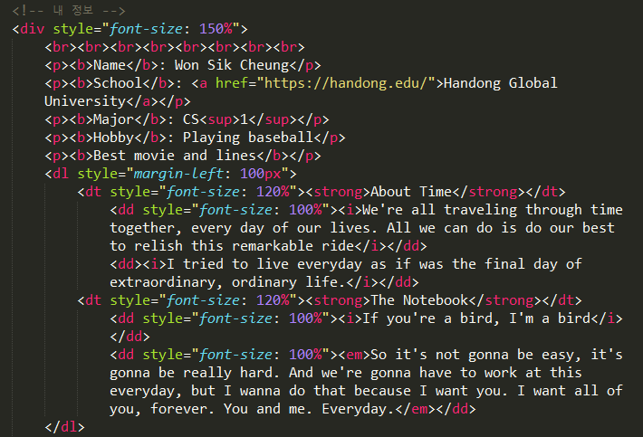

br 태그를 이용하여 다음 내 정보가 밑으로 오게 한다. 이름, 학교(학교 태그를 걸어준다.), 전공, 취미를 p태그와 b태그를 이용하여 적어준다. dl, dt, dd 태그를 이용하여 좋아하는 영화의 제목과 명대사를 적어준다.

결과

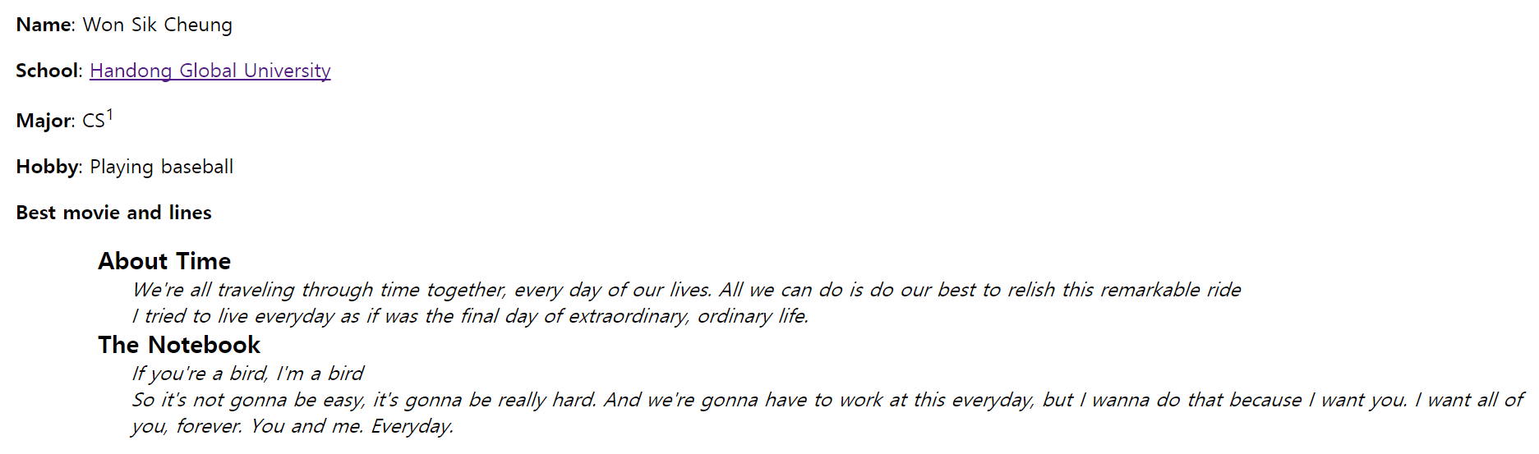

코드

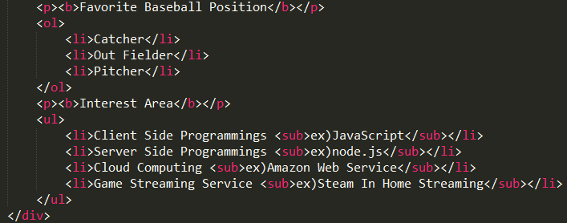

ol 태그를 이용하여 선호하는 야구 포지션을 순서대로 적어준다. 그리고 ul 태그를 이용하여 관심있는 분야를 적어준다.

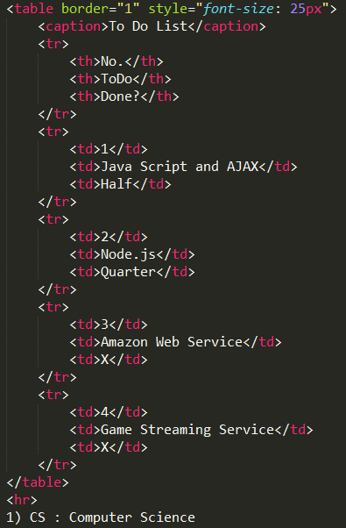

table 태그를 이용하여 해야 할 일과 순서, 얼마나 했는지를 보여준다. 이때 제일 위에 행은 th 태그로 하여 다른 행과 구별되게 한다.

결과

